ПЕДАГОГИЧЕСКИЙ ПРОЕКТ

на тему:
«Формирование здорового образа жизни в начальной школе»

Составила учитель начальных классов Зверева О.И.



Содержание

1.Актуальность проблемы . .…………..…..….с. 3-4, 6

2. Постановка проблемы……………….….…… …..с. 5

3. Цель и задачи.…………………………..………………………..……с.7
4. Направления работы…………………………..с. 8
5. Программа деятельности ……………………………..…………с. 9-10
6. Принципы оздоровительной работы……….с. 11
7. Формы организации деятельности по формированию здорового образа жизни ………………….……….. ……………….с.12
8.Средства здоровьесберегающих технологий……………………………………….с.13

9. Показатель результативности ……………...с.14
10. Работа с родителями………………………..с.15
11. Прогнозируемый результат…………………………....…………с.16-17
12. Участники проекта………………………….с. 18
13. Список литературы…………………………..с.19

Нет друга, равного здоровью; нет
врага, равного болезни.
Древнеиндийский афоризм

Актуальность данной работы обусловлена потребностью человека, общества и государства в здоровьесберегающем образовании. Ведь одной из приоритетных задач образования становится сегодня сбережение и укрепление здоровья учащихся, формирование у них ценности здоровья, здорового образа жизни, выбора образовательных технологий, устраняющих перегрузки и сохраняющих здоровье школьников.
Как известно, в современных условиях развития нашего общества наблюдается резкое снижение здоровья населения. По данным исследований Минздравмедпрома и Госкомэпиднадзора России лишь 14% детей практически здоровы, 50% имеют функциональные отклонения, 35-40% хронические заболевания. Среди школьников за период обучения в 5 раз возрастает частота нарушений органов зрения, в 3 раза - патология пищеварения и мочеполовой системы, в 5 раз - нарушение осанки, в 4 раза - нервно-психических расстройств. За последние годы в 20 раз увеличилось количество низкорослых детей. Ежегодно более 35% юношей не способны нести воинскую службу по медицинским показателям. Смертность превышает рождаемость.
Многие годы человек проводит в стенах образовательных учреждений, и поэтому ценностное отношение к здоровью не может формироваться без участия педагогов.
Следует признать, что современная общеобразовательная школа не улучшает здоровья детей. Результаты научных исследований состояния здоровья школьников свидетельствуют о значительном росте большинства заболеваний и функциональных расстройств именно в период обучения детей в школе. За это время 70 % детей переходит из категории здоровых в группу детей, страдающих различного рода функциональными отклонениями и хроническими заболеваниями.
Ситуация усугубляется тем, что в школу из дошкольного учреждения и семьи приходит не менее 80 % детей, имеющих различные отклонения в состоянии здоровья – от функциональных нарушений до хронических заболеваний.
В этих условиях внедрение в практику обучения и воспитания здоровьесберегающих технологий является одним из эффективных средств, с помощью которых можно предотвратить ряд социальных проблем и недостатков в обеспечении уровня здоровья школьников.



Здоровье до того перевешивает остальные блага жизни, что поистине: здоровый нищий счастливее
большого короля.
Артур Шопенгауэр

Постановка проблемы

- пропуски уроков по болезни

- слабая работоспособность – слабая успеваемость

- низкая мотивация в учении

- перегрузка учащихся

- несоблюдение режима дня и питания

- загрязнённый воздух помещений

Актуальность
Цель социальной политики государства – формирование общества здоровых, образованных, материально обеспеченных людей, в полной мере реализующих свои потребности и таланты.
Статистический показатель здоровья подтверждает актуальность темы:
- физически здоровыми рождаются не более 14% детей
- 25-35% детей пришедших в первый класс имеют физические недостатки или хронические заболевания.
- 70 % детей за время обучения в школе переходит из категории здоровых детей в группу детей, страдающих функциональными отклонениями и хроническими заболеваниями.


Цель:
обеспечить школьнику возможность сохранения здоровья за период обучения в школе, сформировать у него необходимые знания, умения и навыки по здоровому образу жизни, научить использовать полученные знания в повседневной жизни.

Задачи:
- Сформировать у ребёнка необходимые ЗУН по здоровому образу жизни
- Привлекать родителей, медиков к решению вопросов оздоровления детей
- Организовать активный спортивный досуг детей
- Сформировать у ребёнка чувство ответственности за сохранение и укрепление своего здоровья.

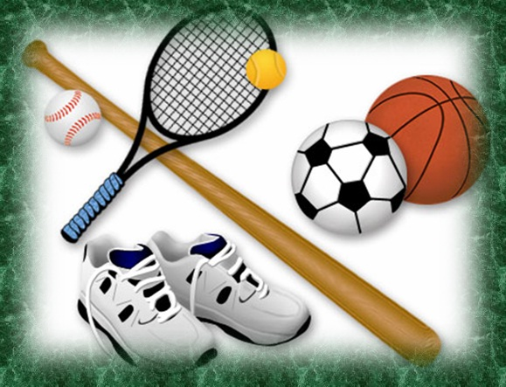

Направления работы

- Правильное питание – основа здоровья

- Движение – это жизнь

- Просветительская работа с детьми

- Работа с родителями

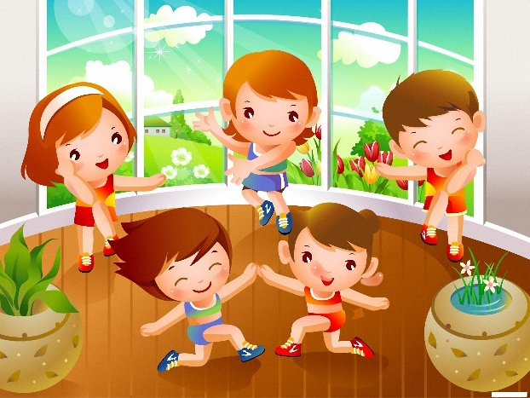

Программа деятельности:

Правильное питание – основа здоровья

- организация горячего двухразового питания учащихся
- кислородный коктейль
- фиточай
- профилактика простудных заболеваний

Движение – это жизнь

- организация и проведение спортивных мероприятий
- организация и проведение динамических прогулок 3 раза в неделю и игр на свежем воздухе в любое время года ежедневно
- физкультурные минутки на уроках
- организация спортивных перемен
- занятость в кружках и секциях
- экскурсии, походы
- Дни здоровья

Просветительская работа с детьми
- проведение мероприятий, направленных на профилактику вредных привычек
- организация и проведение в классе мероприятий по профилактике детского травматизма
- классные часы о здоровом образе жизни, о режиме дня, о правила закаливания, о вредных привычках

Работа с родителями
- мероприятия, проведённые совместно с детьми в школе и во внеурочное время
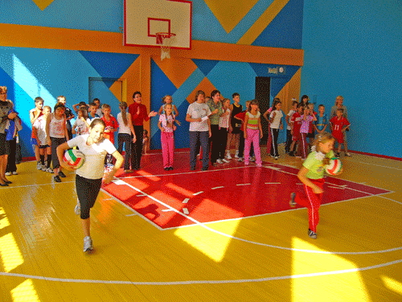

Принципы оздоровительной работы
- Сознательности и активности (высокая степень самостоятельности, инициативы, творчества)
- Наглядности
- Систематичности и последовательности
( взаимосвязь знаний, умений, навыков)
- Принцип «Не навреди!»
- Принцип повторения (выработка динамических стереотипов)
- Постепенности (преемственность одной ступени с другой)
- Доступности и индивидуализации
- Непрерывности
- Принцип формирования ответственности у учащихся за своё здоровье и здоровье окружающих
- Стиль учителя – быть примером в осуществлении здорового образа жизни

Формы организации деятельности по формированию здорового образа жизни

Место проведения | Время проведения | Форма организации
Школа | Первая половина учебного дня | Утренняя зарядка, физкультминутки во время уроков, динамические паузы во время перемен, уроки физкультуры.
Спортплощадка школы, парк Победы, детский парк, бассейн «Олимп», спортзал | Вторая половина учебного дня | Прогулки, экскурсии, свободная деятельность в ГПД, физкультурные праздники, спортивные кружки и секции (плавание, гандбол, футбол)
Лес, парки, спортплощадки | Вторая половина учебного дня. Выходные. | Прогулки, совместно со взрослыми или самостоятельная двигательная деятельность.
Учреждения дополнительного образования. | Вторая половина учебного дня. Выходные. | Детские спортивные секции и кружки
Школьные оздоровительные лагеря.  Спортплощадка школы (лес) | Каникулы.  Выходной день | Разные виды спортивно-оздоровительной деятельности в соответствии с программой работы лагеря.  День Здоровья – Праздник Спорта

Средства
здоровьесберегающих технологий

- Средства двигательной направленности
- Оздоровительные силы природы
- Гигиенические факторы



Показатель результативности:
воспитательный | развивающий | учебный
Учащиеся понимают:  - здоровье – важный показатель благополучия человеческой жизни.  - здоровье – одна из ценностей человеческого бытия.  - каждый человек ответственен за свое здоровье.  - сохранение и приумножение здоровья требует определенных знаний о нем.  - безопасное поведение связано с приобретением определенных умений | Учащиеся характеризуют  - признаки физического и душевного здоровья.  - называют основные правила личной и общественной гигиены.  - объясняют, как можно передать свои знания о здоровье другим людям (дать совет или оказать практическую помощь) | Учащиеся узнают:  - что здоровье свойство их организма.  - о здоровье физическом и душевном.  - теоритические и практические знания, которые они приобрели , можно использовать для сохранения и укрепления физического и духовного здоровья

Работа с родителями
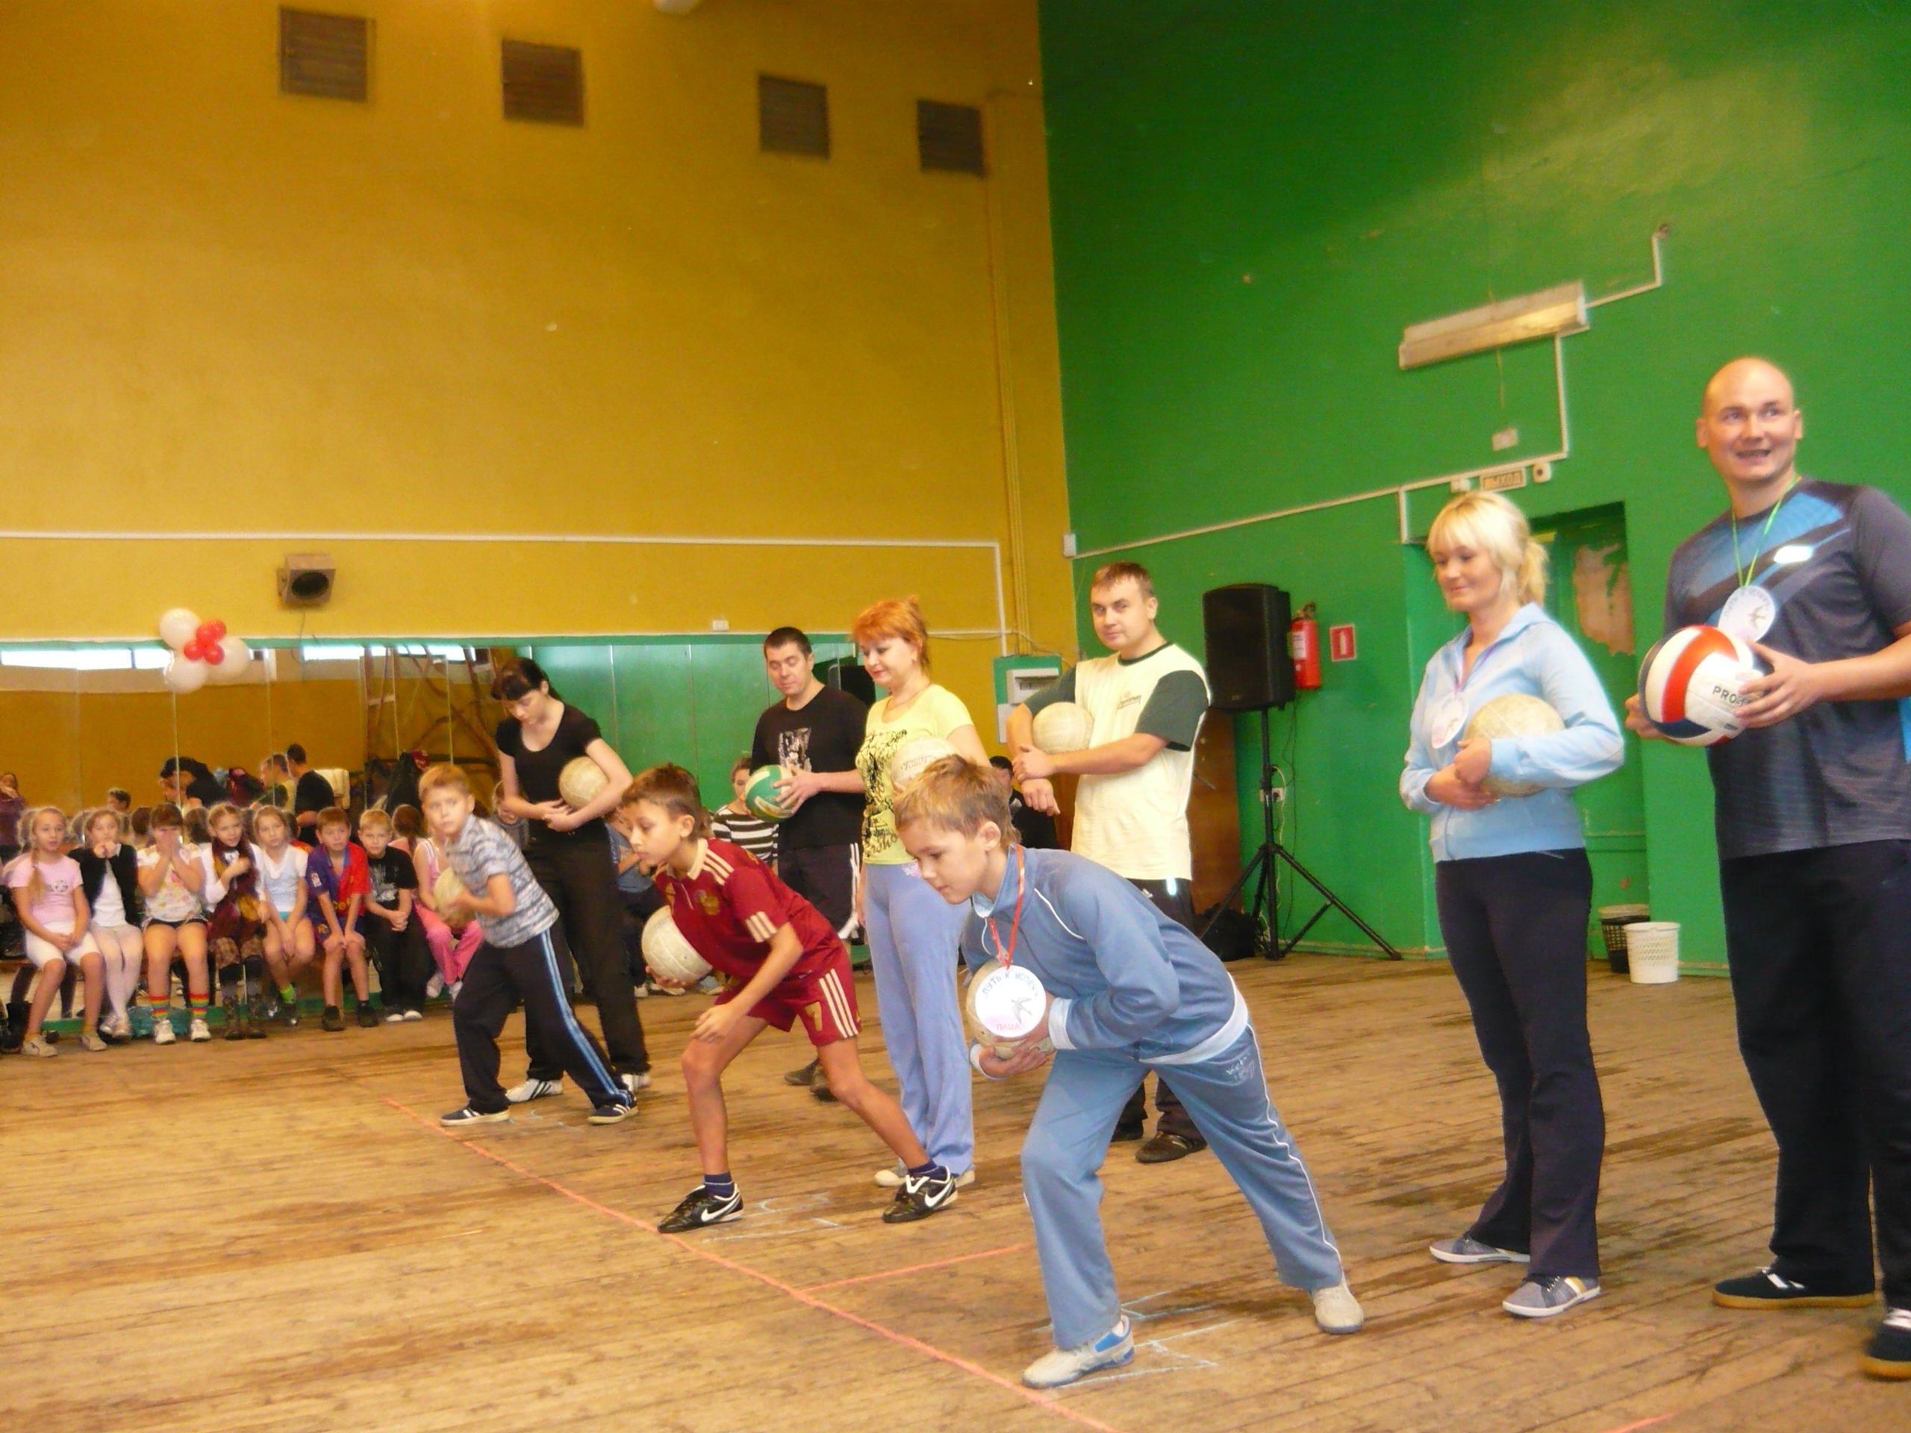

- Мероприятия, проведённые совместно с детьми в школе и во внеурочное время
- Помощь в организации дней здоровья, спортивных праздников, походов
- Просветительская работа классного руководителя и медработников на родительских собраниях
- Анкетирование родителей
- Занятость детей в системе дополнительного образования
- Подбор литературы
ПРОГНОЗИРУЕМЫЙ РЕЗУЛЬТАТ

Средства двигательной активности

ЗДОРОВЫЙ РЕБЕНОК

ОЗДОРОВИТЕЛЬНАЯ СИЛА ПРИРОДЫ

СРЕДСТВА ДВИГАТЕЛЬНОЙ АКТИВНОСТИ

ПРАВИЛЬНОЕ ПИТАНИЕ

ВОСПИТАНИЕ КУЛЬТУРЫ ЗДОРОВЬЯ

ПЕРВОКЛАССНИКИ

Результатом практической деятельности по проекту
«Формирование здорового образа жизни
в начальной школе»
можно считать следующее:

- Сформированные ЗУН у детей по здоровому образу жизни.
- Повышение функциональных возможностей организма учащихся.
- Повышение приоритета здорового образа жизни.
- Повышение активности учащихся в спортивных и оздоровительных мероприятиях класса, школы, города. Рациональное использование свободного времени
- Высокий уровень активности родителей по вопросам сохранения здоровья детей.

УЧАСТНИКИ ПРОЕКТА
Учителя и администрация школы

Родители

УЧАЩИЕСЯ

Учреждения дополнительного образования

Мед. работники

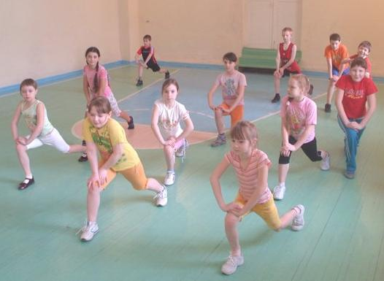

Список литературы

- Абрамова И.В., Бочкарёва Т.И. Здоровьесберегающие технологии в начальной школе. Самара, 2004г.
- Вишневская Е.Л. и др.
Программа гигиенического обучения и воспитания школьников, формирование норм и навыков здорового образа жизни. М., 2000
- Здоровье. Что это такое и как его сохранить. М., ДИЛЯ, 2004
- Ковалько В.И.
Здоровьесберегающие
технологии. М., ВАКО, 2004г.

